Лабораторная работа №1

**Математическое программирование** – это раздел высшей математики, посвященный решению задач, связанных с нахождением экстремумов функций нескольких переменных, при наличии ограничений на переменные.

**Методами математического** программирования решаются задачи о распределении ресурсов, планировании выпуска продукции, ценообразования, транспортные задачи и т.д.

Построение математической модели экономической задачи включает следующие **этапы**:

* Выбор переменных задачи
* Составление системных ограничений
* Выбор целевой функции

**Переменными** задачи называются величины x1, x2, x3, …, xn которые полностью характеризуют экономический процесс. Их обычно записывают в виде вектора X=(x1, x2, x3, …, xn)**Система ограничений** включает в себя систему уравнений и неравенств, которым удовлетворяют переменные задачи и которые следуют из ограниченности ресурсов или других экономических или физических условий, например, положительности переменных и т. п. **Целевой функцией** называют функцию переменных задачи, которая характеризует качество выполнения задачи, и экстремум которой требуется найти.

**Общая формулировка задачи математического программирования –**

Найти минимум или максимум целевой функцииF(x)=F(x1, x2, x3, …, xn)При ограничениях1(x1, x2, x3, …, xn){≤,=,≥}b12(x1, x2, x3, …, xn){≤,=,≥}b2… … …m(x1, x2, x3, …, xn){≤,=,≥}bmX(x1, x2, x3, …, xn) – допустимое решение, если выполняются ограничения.Допустимое решение, при котором целевая функция достигает оптимального значения, называется оптимальным планом

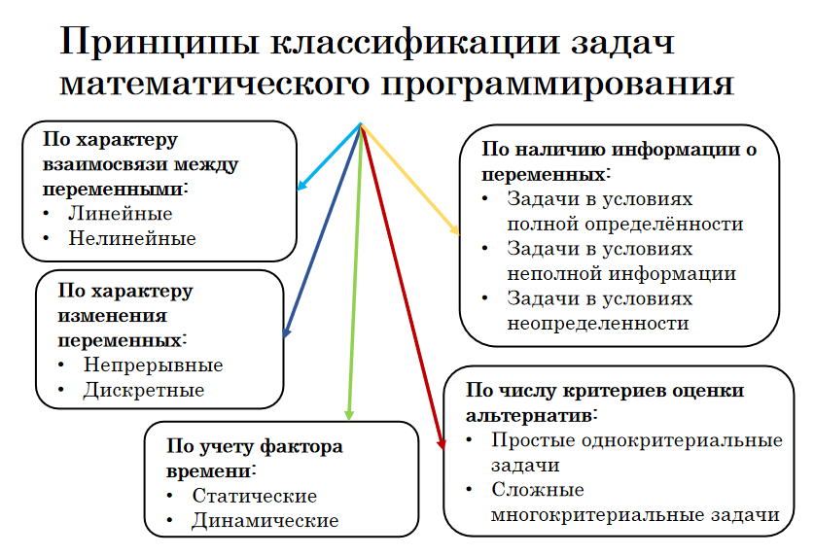

**Линейное программирование** — математическая дисциплина, посвящённая теории и методам решения экстремальных задач на множествах n-мерного векторного пространства, задаваемых системами линейных уравнений и неравенств.

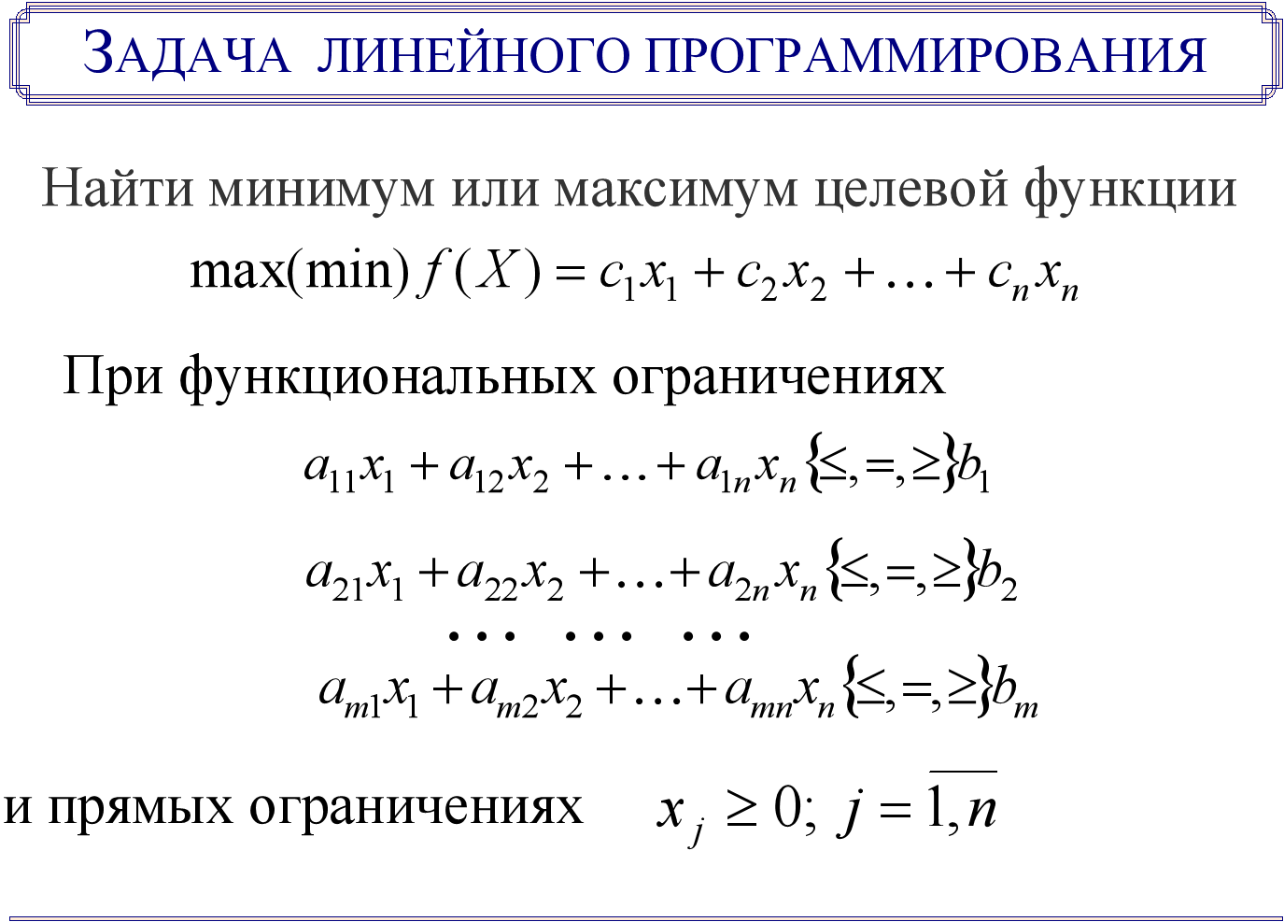

Лабораторная работа №2

1. Что такое комбинаторика?

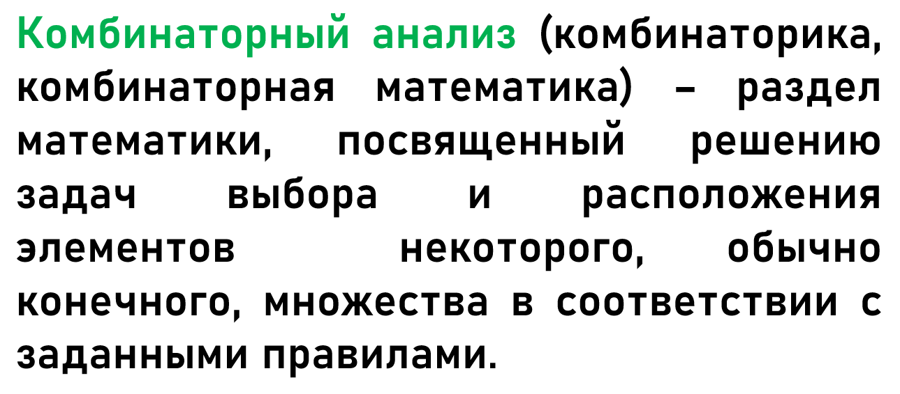

1. Что такое генератор?

Генераторы – это функция, которая может приостанавливать своё выполнение, возвращать промежуточный результат и далее возобновлять его позже, в произвольный момент времени.

1. Чем размещения отличаются от сочетаний?

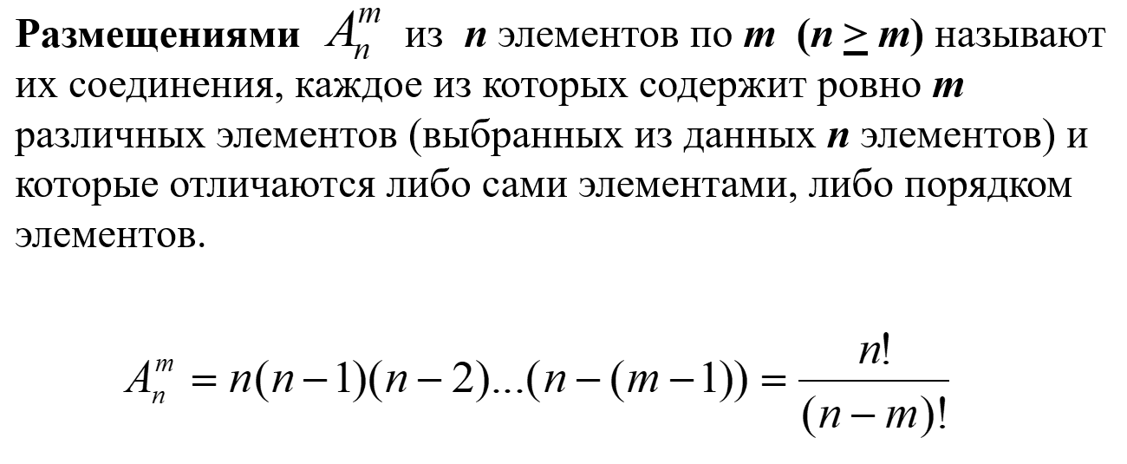

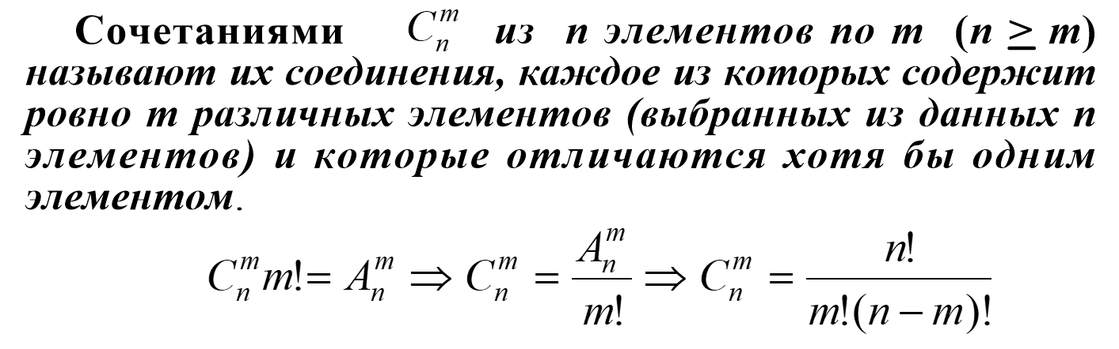

1. Каких подмножеств множества любой размерности всегда по одному?

Пустое множество,

1. С помощью какого генератора решается задача о загрузке судна?



1. С помощью какого генератора решается задача о рюкзаке?



1. С помощью какого генератора решается задача о коммивояжере?

Генератор перестановок

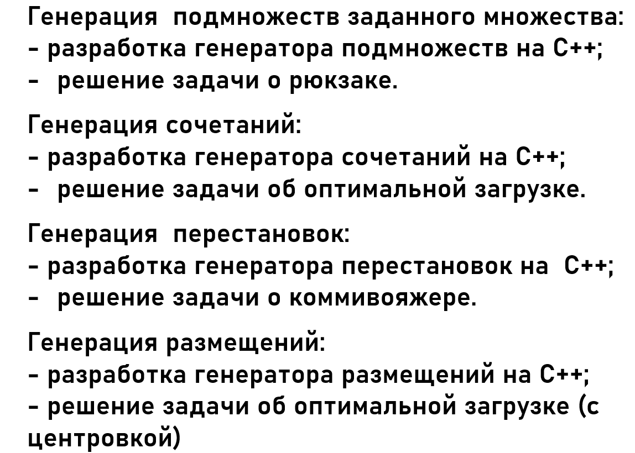

Лабораторная работа №3

1. Как формулируется задача коммивояжера?

Задача коммивояжера формулируется как следующая: имеется набор городов, и требуется найти самый короткий маршрут, который проходит через каждый город ровно один раз и возвращается в исходный город.

2. Какими методами может быть решена задача коммивояжера?

Точные методыПолный переборМетод ветвей и границ

Эвристические методыЖадный алгоритм; Метод шнурка; Скользящий перебор;Муравьиный алгоритм

Вероятностные методыМетод отжига; Генетический алгоритм

3. Чем симметричная задача коммивояжера отличается от несимметричной?

Симметричная задача коммивояжера предполагает, что расстояние между двумя городами A и B одинаково в обоих направлениях (от A до B и от B до A). В несимметричной задаче расстояние между парами городов может отличаться в зависимости от направления.

4.Чем замкнутая задача коммивояжера отличается от незамкнутой?

Замкнутая задача коммивояжера предполагает, что маршрут должен вернуться в исходный город, то есть начальный и конечный города совпадают. В незамкнутой задаче коммивояжера маршрут может заканчиваться в любом другом городе, не обязательно в исходном.

5. В чем заключается принцип решения задачи коммивояжера методом ветвей и границ?

Принцип решения задачи коммивояжера методом ветвей и границ заключается в разбиении задачи на более мелкие подзадачи (ветвление) и оценке нижней границы стоимости каждой подзадачи. Затем выбирается подзадача с наименьшей нижней границей для дальнейшего ветвления. Процесс повторяется, пока не будет найдено оптимальное решение или достигнуты заданные ограничения.

6. Из каких процедур состоит метод ветвей и границ?

* процедура ветвления (BR), позволяющая разбивать множество допустимых решений на непересекающиеся подмножества,
* процедура вычисления нижней или верхней границы (EV).

7. Какова область применения метода ветвей и границ?

* Задача о коммивояжере
* Минимаксные задачи о назначения
* Задачи календарного планирования
* Задача о трех станках(вероятностные задачи)

8. Что такое жадный алгоритм?

Жадный алгоритм - это метод решения задачи,который делает локально оптимальный выбор на каждом шаге с надеждой на достижение глобально оптимального результата. В случае задачи коммивояжера, жадный алгоритм может выбирать на каждом шаге ближайший доступный город, не учитывая будущие последствия выбора.

9*. В чем суть муравьиного алгоритма?

Муравьиный алгоритм - это метаэвристический алгоритм, вдохновленный поведением муравьев при поиске пути к источнику пищи. Он использует случайность и обратную связь для нахождения оптимального маршрута. В алгоритме муравьиной колонии муравьи оставляют феромонные следы на пройденных путях, и они предпочитают выбирать пути с более сильными феромонными следами. Постепенно, через итерации, муравьи сосредотачиваются на оптимальном маршруте.

10*. В чем суть генетического алгоритма и какова его область применения?

Генетический алгоритм - это метаэвристический алгоритм, вдохновленный принципами естественного отбора и генетики. Он использует эволюционные операторы, такие как скрещивание, мутация и отбор, для генерации новых поколений решений и постепенного улучшения результата. Генетический алгоритм применяется для решения задач оптимизации, включая задачу коммивояжера, где популяция решений эволюционирует по мере выполнения операторов и выбора наиболее приспособленных особей. Область применения генетических алгоритмов включает оптимизацию расписания, решение задач маршрутизации, дизайн и оптимизацию сетей и другие задачи, где требуется искать оптимальное решение среди большого пространства возможных вариантов.

Лабораторная работа №4

1. В каких областях используется динамическое программирование?

Классическим примером задачи ДП является планирование промышленного объединения, состоящего из k предприятий на период n лет.

Динамическое программирование используется при оптимальном планировании управляемых процессов и наиболее эффективно в случае многошаговых или многоэтапных процессов принятия решений.

1. В чем заключается задача динамического программирования?

Задача ДП состоит в поиске оптимального управления, переводящего систему из начального состояния в конечное, и обеспечивающего экстремум целевой функции.

1. Чем аддитивная функция отличается от мультипликативной?

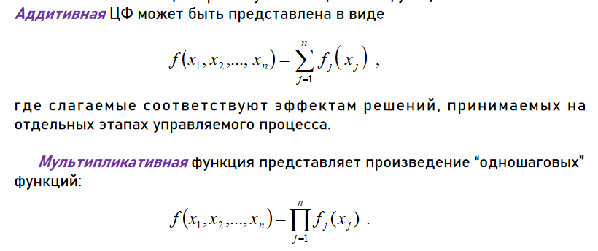

1. Каков принцип оптимальности Беллмана?

Принцип оптимальности Беллмана утверждает, что оптимальное решение задачи состоит из оптимальных решений ее подзадач.

1. Что такое рекурсивный алгоритм?

Рекурсивный алгоритм – это алгоритм, решающий задачу путем сведения ее к решению одной или нескольких таких же задач, но в сокращенном их варианте.

1. Что такое рекурсивная функция?

Рекурсивная функция – это функция, которая вызывает саму себя.

1. Что такое системный стек?

Кроме того, для хранения контекста операционной системой резервируется специальная секция памяти, называемая системным стеком.

1. Объясните понятие «глубина рекурсии»

Это цепочка вызова функций

1. Поясните своими словами схему решения задачи по принципу «разделяй и властвуй»

Разбить задачу на подзадачи. Решить подзадачи. Объединить решения.

1. Что такое редакционное расстояние?

определяется между двумя строками и равна минимальному количеству операций вставки одного символа, удаления одного символа и замены одного символа на другой, необходимых для превращения одной строки в другую.

1. Что такое подпоследовательность и как её можно получить из последовательности?

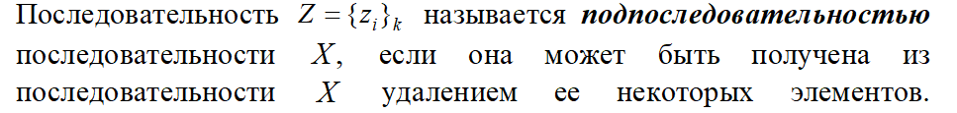

Лабораторная работа №5

1. Что такое закрытая и открытая транспортная задача?

Закрытая транспортная задача возникает, когда общие запасы ресурсов равны общему потреблению, то есть спрос и предложение сбалансированы. Открытая транспортная задача возникает, когда общие запасы не равны общему потреблению, и требуется определить оптимальное распределение при дополнительных условиях

1. Методы решения транспортной задачи.

Симплекс-методИтерационное улучшение плана перевозокНахождение опорного планаМетод северо-западного угла (диагональный или улучшенный)Метод наименьшего элементаИтерации

1. Сфера применения решения транспортной задачи.

Логистика и транспорт: Оптимизация маршрутов доставки, распределение грузов, планирование транспортных сетей и т.д.

Снабжение и управление запасами: Распределение ресурсов между поставщиками и потребителями, оптимизация запасов и управление цепями поставок.

Производственное планирование: Распределение рабочей силы, материалов и оборудования для оптимизации производственных процессов.

Энергетика и распределение электроэнергии: Распределение энергии между источниками и потребителями для эффективного использования ресурсов.

Телекоммуникации: Оптимизация маршрутизации сигналов и ресурсов связи для обеспечения эффективной связи и управления сетями.

Лабораторная работа №7

1. Основные методы сетевого планирования.

метод критического пути (Critical Path Method - СРМ)метод оценки и обзора программ (Program Evaluation and Review Technique - PERT).

1. Какой ключевой фактор проекта учитывается при выборе между *методом критического* *пути* и *методом оценки и обзора программ*.

Определенность продолжительности (да/нет)

Метод критического пути (СРМ) применяется тогда, когда операции, входящие в состав комплекса работ, имеют известные строго определенные продолжительности (являются детерминированными). В свою очередь, метод оценки и обзора программ (РЕRТ) применяется при планировании проектов, для которых характерна неопределенность в оценке затрат времени, необходимого для выполнения отдельных операций.

1. Три основных этапа сетевого планирования и управления.

Структурное планированиеКалендарное планированиеОперативное управление

1. Что такое сетевая модель?

Сетевой моделью называется модель, отражающая комплекс работ и событий, связанных с реализацией некоторого проекта в их логической и технологической последовательности и связи.

1. Три вида событий в сетевом проектировании и управлении.

исходное, завершающее и промежуточное

1. Какой сетевой график называется многоцелевым?

Сетевые графики с несколькими завершающими событиями называются многоцелевыми.

1. Три вида операций в сетевом графике.

действительная операция  требует затрат времени и ресурсов (разработка проекта, подвоз материалов, выполнение монтажных работ и т. п.);операция - ожидание  требует только затрат времени (затвердение бетона, сушка штукатурки перед началом малярных работ, рост растений и т. д.);фиктивная операция  - технологическая или ресурсная зависимость в выполнении некоторых операций.

1. В чем разница между событием и операцией?

Событие - это происшествие или изменение состояния

Операция - это конкретное действие или набор действий

1. Что такое коэффициент дополнительных затрат

Этот коэффициент может отражать дополнительные издержки, которые возникают вследствие реализации изменений

Оценка издержек при реализации проекта

Лабораторная работа №8